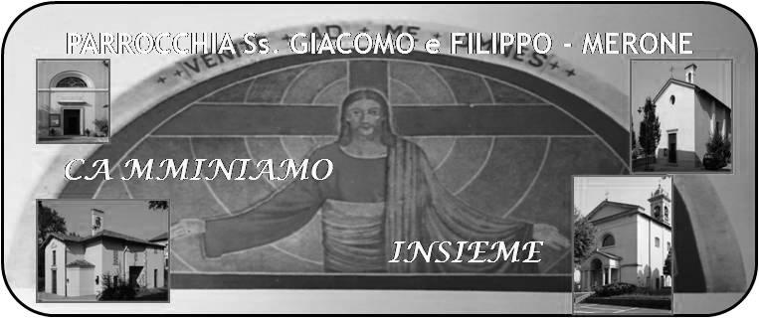
CALENDARIO LITURGICO SETTIMANALE

Dal 30 settembre al 7 ottobre 2018
SAB. 29  ss. Michele, Gabriele, Raffaele arcangeli | 16.00  17.00  18.00 | S. Confessioni  a S. Francesco
DOM. 30  Quinta domenica dopo il martirio di s. Giovanni Battista | 7.30  8.30  10.30  18.00 | Ripamonti Luigi e Clementina  a S. Caterina  PRO POPULO  Fiorella Michele, Valentini Carmela
LUN. 1  s. Teresa di Gesù Bambino | 8.00  18.00 | a S. Caterina:  Besana Raffaele
MAR.2  ss. Angeli Custodi | 18.00 | Int.off. Capuano Marianna e Giuseppe, Ida, Colagrossi Vincenzo, Clementina, Giuseppe, Maria
MER. 3  Beato Luigi Talamoni | 18.00 | a S. Francesco Redaelli Mario
GIO. 4  s. Francesco d’Assisi | 8.30  16.00  18.00 | a S. Francesco Redaelli Antonio, fam. Sacchi e Sala  Alla residenza Anziani: Brenna Giordana  a s. Caterina: fam. Fusi e Villa, fam. Morra e Siervo
VEN.5  feria | 18.00 | Eugenio, Amelia, Teresina, Ugo
SAB. 6  San Bruno | 7.30  16.00  18.00 | s. Massa a Pompei  S. Confessioni  Faustina, Domenico Mauri
DOM. 7  Sesta domenica dopo il martirio di s. Giovanni Battista | 7.30  8.30  9.00  10.30  14.30  18.00 | Rigamonti Mario, Riva Luigia  a S. Caterina Borgonovo Giuseppe e Teresina  Messa solenne a san Francesco  PRO POPULO  Vesperi solenni a san Francesco  Carolina, Angelo, Davide, Bice
CONTATTI:
Don Marco :031650103 - 3334997133
Don Piero : 031696734 – 3392643705
Oratorio : 031650145
E. Mail: segreteriaparrocchiale@alice.it
via A. Appiani 24, 22046 Merone
Sito: www.parrocchiadimerone.it

30 Settembre 2018 Anno VI, n° 276

V DOMENICA DOPO IL MARTIRIO DI SAN GIOVANNI IL PRECURSORE

Dt 6,1-9; Il Signore è il nostro Dio, unico è il Signore

Sal 118; Beato chi cammina nella legge del Signore.

Rm 13,8-14a; Amerai il tuo prossimo come te stesso».

Lc 10,25-37; Amerai il Signore tuo Dio con tutto il tuo cuore, con tutta la tua anima, con tutta la tua forza e con tutta la tua mente

VIA COSÌ è lo slogan dell’anno oratoriano 2018-2019. Proponiamo ai ragazzi che ci sono affidati di riconoscersi in “un popolo in cammino” e di riconoscere insieme la meta del viaggio, ma anche lo stile di chi compie il suo pellegrinaggio sulla terra avendo chiaro l’orizzonte del Cielo: cercare una casa da abitare, accettare il dono dell’accoglienza reciproca, portare la pace, guarire dal male e scacciarlo dalla propria vita, ma soprattutto avere un rapporto di confidenza con il Signore Gesù. È Lui il punto di partenza per ogni scelta ed è a Lui che si fa ritorno ogni volta, per confermare i propri passi, avere chiaro il senso e la destinazione e continuare ad andare avanti, secondo il Vangelo e, quindi, VIA COSÌ! La proposta VIA COSÌ è un cammino di santità che non può lasciare fermo nessuno ad aspettare, o immobile senza crescere e progredire, e non può nemmeno permettersi di lasciare nessuno fuori dalla porta del nostro oratorio e dalla comunità, senza che ci sia, per ciascun ragazzo e per la sua famiglia, un’occasione di accoglienza, di incontro e condivisione. VIA COSÌ è la sfida per “uscire” ad accogliere nuova gente e invitarla a fare parte di un “popolo”. L’oratorio è il “ponte” fra la strada e la Chiesa; può essere soprattutto per i ragazzi un luogo di incontro e di amicizia per tutto l’anno, può diventare una “seconda casa” per loro, in cui si impara la gioia di stare insieme e il prendersi cura gli uni degli altri.
VITA DI COMUNITÀ
- Martedì 2 ottobre ore 21.00 corso biblico a Eupilio
- Giovedì 4 ottobre memoria di san Francesco di Assisi. Ore 8.30 nella chiesa di san Francesco santa messa
- Venerdì 5 ottobre adorazione eucaristica guidata, dalle ore 17 alle ore 18. A seguire santa Messa
- Venerdì 5 ottobre ore 20.30 nella parrocchia di Lambrugo momento di preghiera per iniziale il mese missionario
- Sabato 6 ottobre è il primo sabato del mese. Alle ore 7.00 nella chiesa di Pompei rosario e santa messa. al termine della messa affideremo ancora la nostra comunità alla protezione materna della beata Vergine.
- Con sabato 6 ottobre comincia la festa di san Francesco. La messa delle 17 è sospesa perché verrà celebrata solennemente domenica alle ore 9.00 Tutti gli appuntamenti sugli opuscoli in fondo alla chiesa.
Cominciamo a prepararci alla festa della Madonna del rosario.
